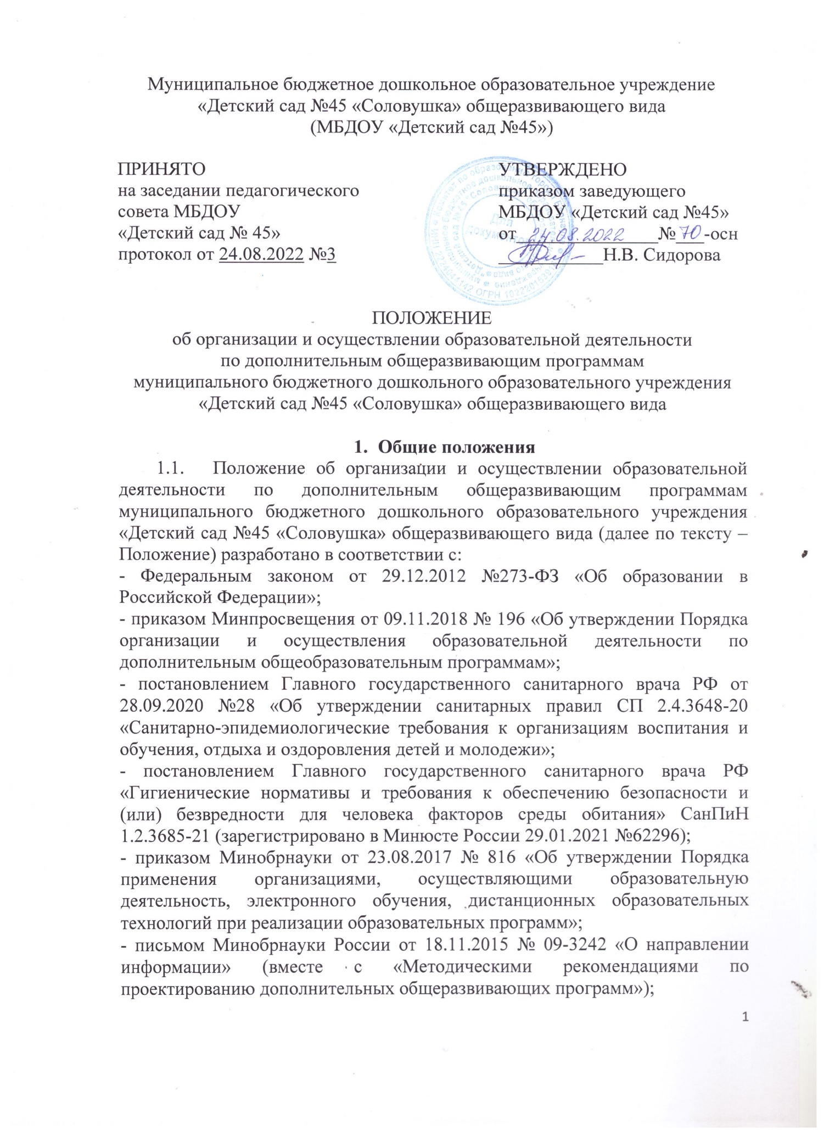

- приказом Главного управления образования и молодежной политики Алтайского края от 19.03.2015 №535 «Об утверждении методических рекомендаций по разработке дополнительных общеобразовательных (общеразвивающих) программ»;

- [приказом комитета по образованию города Барнаула](http://www.barnaul-obr.ru/uploads/files/2020/01/16/skanirovanie0064pdf.pdf)  от 15.01.2020 №44-осн «Об утверждении методики расчета предельной стоимости платных образовательных и платных услуг, предоставляемых муниципальными образовательными организациями, подведомственными комитету по образованию города Барнаула;

- приказом МБДОУ «Детский сад №45» от 14.04.2021 №55-осн «Об утверждении положения об оказании платных образовательных услуг»;

- уставом МБДОУ «Детский сад №45» (далее – детский сад).

1.2. Положение регулирует организацию и осуществление образовательной деятельности по дополнительным общеобразовательным общеразвивающим программам детского сада (далее по тексту – образовательные программы).

1. **Формирование и утверждение образовательных программ** 
   1. В детском саду могут реализовываться образовательные программы различной направленности: технической, естественно-научной, физкультурно-спортивной, художественной, туристско-краеведческой, социально-гуманитарной.
   2. Структура образовательных программ должна включать:

а) Титульный лист: наименование детского сада; где, когда и кем принята и утверждена образовательная программа; название образовательной программы, которая отражает ее содержание и направленность; возраст детей, на которых рассчитана образовательная программа; срок реализации образовательной программы; Ф. И. О., должность автора (авторов); год разработки образовательной программы.

б). Комплекс основных характеристик образования:

- Пояснительная записка (общая характеристика программы, которая отражает актуальность и новизну, цели и задачи, направленности, практическую значимость, педагогическую целесообразность, принципы, отличительные особенности, адресат образовательной программы, формы объединения и обучения, состав групп, режим, продолжительность и время проведения занятий, планируемые результаты;

- Содержание образовательных программ (указываются темы, по каждой теме - теория и практика)

в) Комплекс организационно-педагогических условий:

-Учебный план (может быть составлен на весь период освоения программы или на учебный год, если срок реализации программы составляет более двух лет).

-Календарный учебный график (включает режим занятий, праздничные, выходные дни, режим работы, количество учебных недель, сроки проведения занятий).

-Условия реализации программы (включают описание материально-технического и дидактического, кадрового обеспечения).

-Формы аттестации (прописываются формы подведения итогов реализации образовательной программы).

-Оценочные материалы (указываются критерии для обучающихся, критерии определения эффективности проведения занятий, методы, используемые при оценке).

-Методические материалы (указывается форма проведения и организации дополнительного образования, структура занятия, основные средства и методические приемы, контроль за осуществлением дополнительного образования, методические материалы, требования техники безопасности).

г) Список литературы, используемый при реализации образовательной программы.

Также в содержание образовательной программы могут входить рабочие программы курсов, дисциплин или иных компонентов и при наличии условий, а также индивидуальные учебные планы.

2.3. Разработка образовательных программ

2.3.1. Образовательные программы разрабатывают педагоги дополнительного образования, реализующие образовательные программы. При необходимости, к разработке привлекается старший воспитатель.

2.3.2. Образовательные программы разрабатываются с учетом пожеланий родителей (законных представителей) воспитанников.

2.3.3. Для утверждения образовательных программ ответственные работники готовят:

- проект образовательной программы, составленной с учетом требований, указанных в пункте 2.2 настоящего раздела.

2.4. Согласование образовательных программ

2.4.1. Разработанный проект образовательной программы предоставляется на проверку и согласование старшему воспитателю.

2.4.2. На последней стадии согласования проект образовательной программы предоставляется на рассмотрение педагогическому совету детского сада.

2.5. Утверждение образовательных программ

2.5.1. Образовательную программу утверждает заведующий детским садом.

2.5.2. Утвержденные образовательные программы размещаются на информационном стенде и официальном сайте детского сада.

2.5.3. Оригинал утвержденной образовательной программы хранится у педагога, реализующего образовательную программу, копия – у старшего воспитателя.

**3. Прием на обучение и отчисление воспитанников**

3.1. К освоению образовательных программ допускаются воспитанники детского сада в возрасте от 3 до 7 лет. При наличии свободных мест к обучению допускаются воспитанники из других дошкольных организаций.

3.2. Прием на обучение

3.2.1. Информация о сроках приема документов размещается на информационном стенде и официальном сайте детского сада. Набор воспитанников объявляется только при наличии утвержденной образовательной программы.

3.2.2. Прием воспитанников на обучение по образовательным программам осуществляются в течение учебного года при наличии свободных мест на основании заявления родителей (законных представителей) и договора оказания платных образовательных услуг.

3.2.3. Зачисление воспитанников на обучение осуществляется приказом заведующего детским садом.

3.3. Отчисление

3.3.1. Отчисление воспитанников производится:

а) в связи с окончанием срока обучения по образовательной программе или при переводе воспитанника в другую образовательную организацию;

б) по инициативе родителей (законных представителей) воспитанника;

в) по обстоятельствам, не зависящим от воли сторон, в том числе:

- в случае ликвидации детского сада или структурного подразделения;

- при аннулировании или приостановлении действия лицензии на образовательную деятельность.

3.3.2. Отчисление воспитанников оформляется приказом заведующего детским садом.

3.4. Восстановление воспитанника на обучение не проводится.

1. **Прекращение образовательных отношений**

4.1. Организация образовательной деятельности регламентируется расписанием занятий и утвержденной образовательной программой. Расписание занятий утверждает заведующий детским садом. В расписании не могут совпадать часы занятий детей одновременно в нескольких объединениях.

4.2. Предоставление образовательных услуг по образовательным программам осуществляется в течение восьми месяцев. Воспитанники детского сада осваивают образовательную программу без отрыва от обучения по образовательной программе дошкольного образования.

4.3. Обучение осуществляется очно.

4.5. Образовательная деятельность осуществляется в соответствии с учебным планом.

4.6. Занятия проводятся по сформированным группам.

4.7. Количество воспитанников в кружках, их возрастные категории, а также продолжительность учебных занятий в кружке зависят от направленности образовательной программы. Каждый воспитанник вправе заниматься в нескольких кружках и переходить в процессе обучения из одного кружка в другой.

4.8. Расписание занятий кружка составляется для создания наиболее благоприятного режима труда и отдыха воспитанников по представлению педагогических работников с учетом пожеланий родителей (законных представителей) и возрастных особенностей воспитанников.

4.9. В работе кружков при наличии условий и согласия руководителя кружка могут участвовать совместно с воспитанниками их родители (законные представители).

4.10. При реализации образовательных программ возможно проведение массовых мероприятий, создание необходимых условий для совместной деятельности воспитанников и их родителей (законных представителей).

4.11. Для всех видов занятий академический час устанавливается от 15 до 30 минут в зависимости от возраста воспитанников и их видов деятельности в кружке.

**5. Мониторинг образовательной деятельности**

5.1. Мониторинг образовательной деятельности по образовательным программам проводится с целью систематического стандартизированного наблюдения за условиями и результатами реализации образовательных программ дополнительного образования.

5.2. Мониторинг осуществляется с использованием:

- реестра образовательных программ, реализуемых в текущем календарном году;

- сведений о реализации образовательных программ педагогами дополнительного образования в истекшем полугодии.

5.3. Оценка соответствия образовательной деятельности проводится ответственным за организацию дополнительного образования и заведующим детского сада.